KILPAILIJATIEDOTE JA ALUSTAVA AIKATAULU 29.11.2020

Kilpailualueella kaikkien tulee noudattaa terveysviranomaisten antamia hygieniaa koskevia ohjeita. Sairaana ei saa tulla paikalle, ei edes vaikka olisi vain lieviä oireita. Muistathan joka tilanteessa riittävät 2 metrin turvavälit, erityisesti maneesissa ja kanslia-asioinnissa. Koronavilkun käyttämistä suositellaan.

AJO-OHJE: Kilpailupaikan osoite on Pohjoinen Rautatienkatu 280, 11120 Riihimäki.

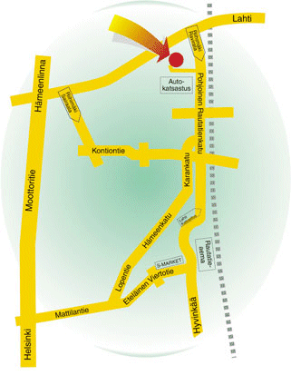
POIKKEUSOLOJEN JÄRJESTELYT: Jokaisella läsnäolijalla tulee olla hengityssuojain tai kasvosuojus. Omien käsidesien käyttöä suositellaan, kuten myös turvavälien pitämistä. Ratsailla olevilta ei suojainta vaadita, mutta kun ratsun selästä tullaan alas, hengityssuojain on laitettava ylle mahd. pian. Pyydämme ymmärrystä koronapandemia-aikana, jotta mahdollisiin riskiryhmiin kuuluvilla olisi mahdollisuus olla tapahtumassa turvallisin mielin. Samasta syystä tämä harjoituskilpailu ei valitettavasti ole yleisötapahtuma, eikä puffettia ole paikalla. Vain ennakkoon ilmoitetut huoltajat/avustajat paikalle. WC valkoisessa tallirakennuksessa lähinnä maneesia.

KANSLIA JA SIELLÄ ASIOINTI: Kilpailukanslia sijaitsee maneesissa , se avataan klo 9.00 ja suljetaan ½ tuntia viimeisen luokan päättymisestä. Kanslian puh. 040 580 8049. Kuvaamme ja julkaisemme kilpailijoiden suorituskuvia FB:n kuva-albumiin. Jos et halua kuvaasi julkaistavan, ilmoitathan siitä kansliaan. Tuloslistaa pidämme kansliassa ja sieltä voi kysyä omaa arvostelukirjaansa. Minimitoimihenkilömäärän vuoksi kannattaa antaa yhdistetylle kanslia-tulospalvelulle reilusti aikaa laskea pisteet ratsukon ja kirjata ne ylös.

TURVALLISUUDESTA YLEENSÄ: Ratsastajien hiukset on oltava kunnolla sidottu ja hupulliset takit on turvallisuussyistä kielletty. Hevosten on oltava kilpailualueella suitsitettuna, turvallisesti hallittavissa.

VERRYTTELY: Poikkeusolojen vuoksi verryttelyssä toivotaan pidettävän väljyyttä ja kaikki hoitotoimet (suojien poistot yms.) tulee tehdä tilaa antaen tai käydä ulkona. Sammalistossa on iso maneesikompleksi, jossa verryttely suoritetaan isommalla puolella ja kilpailusuoritus tehdään pienemmällä puolella. Siirtyminen kentältä toiselle tapahtuu maneesin sisällä.

PALKINNOT: Poikkeusolojen vuoksi ruusukkeet ja esinepalkinnot noudetaan kansliasta, lunastamattomia palkintoja ei lähetetä jälkikäteen. Lähtölistassa lukee, kuinka moni ratsukko luokassa palkitaan.

AIKATAULU (perustuu lähtijämäärään pe 27.11. klo 18.00, tämän jälkeen tulevat poisjäännit aiheuttavat ryhmien tiivistymistä)

9.00 Kanslia aukeaa

10.00 Luokka 1 alkaa

10.30 Luokka 2 alkaa

11.45 Luokka 3 alkaa

13.00 Kilpailuluokat ovat ohi

